Báo Cáo Tiến độ tuần các công việc thực hiện trong tuần 2

Tên: Lê Lâm Trường

Lớp: 60.CNTT-2

MSSV: 60131927

Đề Tài: Cài đặt và thao tác trên cây nhị phân theo hướng đối tượng.

1. Đọc hiểu thuật toán.

2. Phân tích thiết kế: dữ liệu, thuật toán, giao diện.

3. Tìm hiểu cách cài đặt thuật toán với nhiều cách (Hoặc với cách để bài yêu cầu).

Đọc hiểu thuật toán của cách cài đặt thuật toán đó và định hình giao diện sẽ xây dựng:

Yêu cầu bài toán: Thêm nút, xóa nút, tìm kiếm trên cây nhị phân.

Ý tưởng:

* Tạo 1 lớp TreeNode-cây nhị phân
* Khai báo các thuộc tính: value, left, right
* Khởi tạo cấu trúc của 1 nút()
* Khởi tạo 1 nút mang giá trị v()
* Tạo 1 lớp BinarySearchTree:
* Khai báo biến con trỏ gốc.
* Kiểm tra xem nút gốc có null hay không.
* Thực hiện thuật toán thêm nút giá trị v vào cây nhị phân:
* Nếu giá trị nút gốc bằng null, thì t gán nút x làm gốc
* Nếu nút gốc khác null, thì ta so sánh, giá trị x với nút gốc, nếu x < giá trị nút gốc, thì ta thêm nút x vào nhánh bên trái của nút gốc và ngược lại.
* Thực hiện xóa nút giá trị v:
* Nút cần xóa là nút lá: ta tìm đến nút và xóa bình thường.
* Nút cần xóa là nút có 1 cây con phải hoặc cây con trái: Ta cập nhật lại mối liên hệ giữa nút cha của nút cần xóa với nút con ( phải hoặc trái ) của nút cần xóa.
* Nút cần xóa là nút có cây con trái và cả cây con phải: Ta phải tìm 1 nút để thế vị trí của nút cần xóa và phải thỏa mãn đúng yêu cầu cây nhị phân tìm kiếm

C1: tìm nút trái nhất của cây con phải

C2: tìm nút phải nhất của cây con trái

* Tìm kiếm 1 nút giá trị v trên cây nhị phân: ta so sánh lần lượt giá trị v với giá trị nút gốc:
* Nếu giá trị v bằng giá trị nút gốc 🡺 in ra đã tìm được gia tri
* Nếu giá trị v bé hơn nút gốc, ta xét nhánh bên trái của nút gốc đó để tìm giá trị bằng với giá trị v nếu nếu không có giá trị nào bằng với giá trị v 🡺 không tìm được giá trị
* Nếu giá trị v lớn hơn nút gốc, ta xét nhánh bên phải của nút gốc đó để tìm giá trị bằng với giá trị v nếu nếu không có giá trị nào bằng với giá trị v 🡺 không tìm được giá trị

**Thuật Toán:**

B1: Tạo class cây nhị phân và class cây nhị phân tìm kiếm

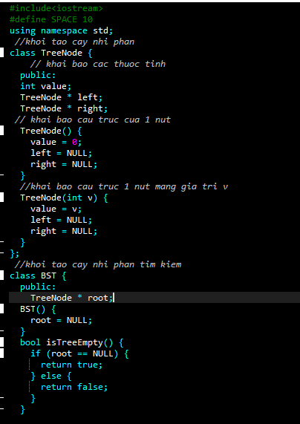

B2: Thực hiện thao tác thêm 1 nút vào cây

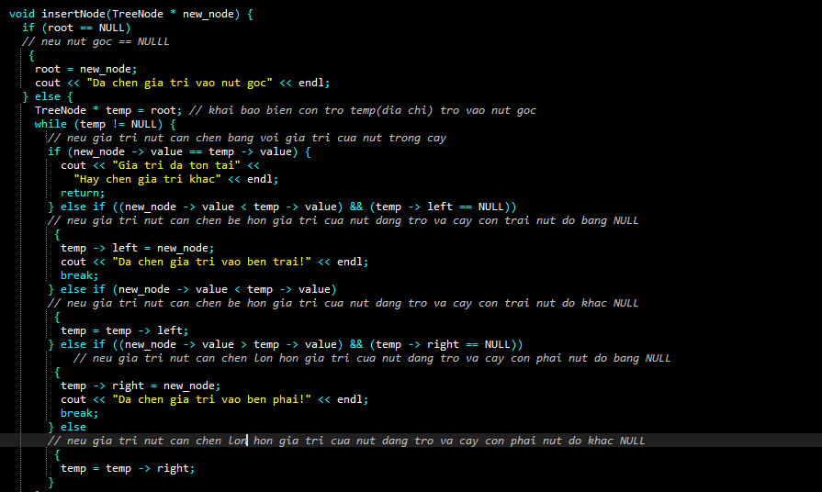

B3: Thực hiện thao tác xóa nút mang gia tri v

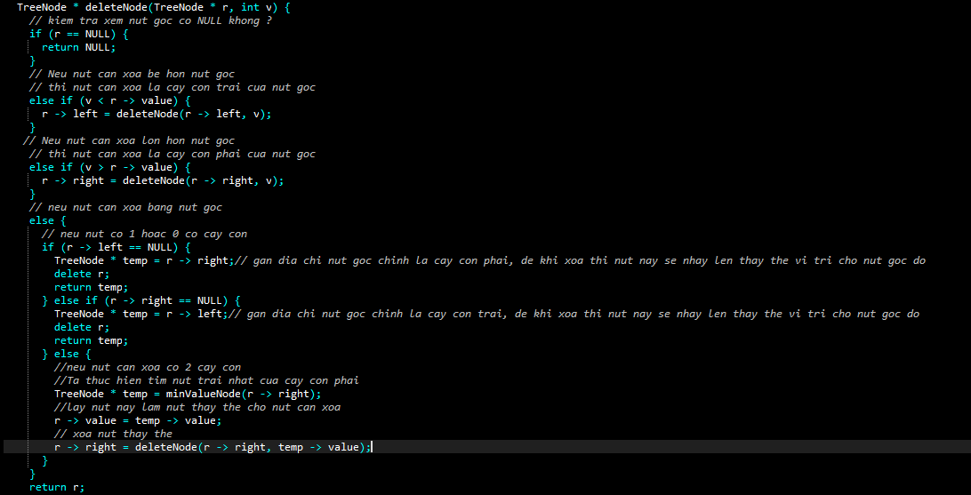

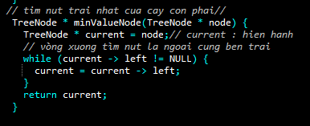

B4: Thực hiện tìm kiếm trên cây nhị phân

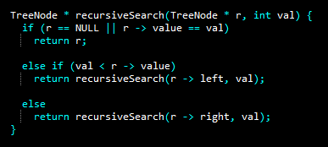

Int main()

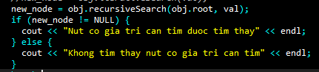

Giao diện:

Các button trên giao diện:

+ Tạo cây bằng button “Thêm”

+ Tạo cây bằng button “Random”

+ Tạo cây bằng button “ xuất từ file”

+ Button “Xóa nút”

+ Button “ Tìm kiếm”

+ Giao diện chính để chạy màn hình kết quả

Demo giao diện sẽ làm:

